厦门万翔-XM2025-NB0150厦门新机场陆侧数字孪生系统项目（航站楼、GTC）招标文件的答疑通知01

（招标编号：XM2025-NB0150）

一、内容：
本答疑通知01作为《厦门新机场陆侧数字孪生系统项目（航站楼、GTC）招标文件》（招标编号：XM2025-NB0150）的组成部分，对招标文件起解释、补充和修改作用。
（一）疑问函1
技术方面：
1. 原有已建设的VR沉浸式体验系统，是用什么平台进行搭建的？是否有特定接口协议需要对接？
答复：详见招标文件第三章第一条“招标要求”3.1.2.模型加工。VR沉浸式体验系统成果为3DMAX文件。
2. 数字孪生构建平台需支持三维场景开发、云渲染等功能且无授权限制，其中 “无授权限制” 具体指什么？是否包括对平台使用人数、使用期限等均无限制？
答复：使用人数、期限、平台开发管理的场景、平台接入管理的设备等都不应有授权的限制。
3. 第一阶段实施中，店铺导览功能的 VR 沉浸式体验，对体验的清晰度、流畅度有何具体技术指标要求？
答复：详见《厦门新机场陆侧数字孪生系统项目（航站楼、GTC）技术要求》7.6.3数据成果质量要求。
4. 系统需支持 PC 端和移动端流畅运行，达到 60Hz 不跳帧，对于移动端的设备型号、系统版本是否有最低要求？
答复：移动端参数要求详见招标文件第三章第三条“主要设备、软件、服务清单”平板设备参数。
5. 仿真场景模型建设中，获取 BIM、GIS 等数据后进行轻量化处理，轻量化处理的具体标准是什么？例如模型面数、文件大小等是否有上限？
答复：满足本项目建模要求，详见《厦门新机场陆侧数字孪生系统项目（航站楼、GTC）技术要求》7.5.1建模要求。
6. 数字孪生系统需与现有 VR 系统、BIM 系统、GIS 系统等进行数据交互与融合，请问在数据接口、数据格式转换等方面，是否有明确的技术规范或接口标准可供参考？
答复：提供BIM模型或3DMAX成果文件即可。
7. 关于系统的能源管理功能，是否有相关的技术指标或节能要求？例如，在系统长时间运行时，对能耗的控制标准等。
答复：本项目无能源管理功能要求。

商务方面：
1. 近五年（2020 年 5 月 1 日起至投标截止日）要求的数字孪生系统实施内容对应合同金额 200 万元（含）以上的飞行区等级 4E 级及以上国内民用运输机场相关业绩，“相关业绩” 具体指哪些类型的项目？是否仅指数字孪生系统在机场的完整实施项目？
答复：详见招标文件第三章第五条“投标人资格要求及证明文件”备注项。
2. 投标文件的电子光盘或 U 盘内容，在格式上有何具体要求？例如视频文件、文档文件等分别需采用何种格式？
答复：按招标文件执行。
3. 汇报视频的时长是否有限制？若有，具体时长要求是多少？
答复：详见招标文件第四章技术评分的“评分因素细项”。
4. 评分中 “既往案例软件平台性能” 评分项，如何评判软件平台性能的优劣？是否有具体的测试指标或标准？
答复：“既往案例软件平台性能”的评审依据为汇报视频，具体评分标准详见招标文件第四章。
5. 评分中 “投标人资质” 评分项，所涉及的各类资质证书（如 CMMI、CS 等），不同等级的资质在评分上是否有差异？具体差异如何？
答复：按招标文件执行。
6.付款相关账期多久？
答复：详见招标文件第五章合同主要条款。
7.投标人是否可以参与线上开标？
答复：按招标文件执行。
8.定标时间为开标后多久？
答复：按招标文件执行。
9. 已建设的VR沉浸式体验系统为什么系统？
答复：VR沉浸式体验系统是以BIM+GIS+VR为核心技术的沉浸式体验系统，将厦门新机场航站楼室内区域、全场红线范围内室外区域（含建筑物、飞行区），基于航站楼BIM模型数据、航站楼室内装修效果图/设计图/宣传视频和室外GIS数据进行三维仿真和最大程度的场景效果还原搭建；同时开发沉浸式体验系统，提供场景编辑和浏览漫游功能，实现VR端720度自由漫游和PC端模拟巡游及高清展示功能。
（二）疑问函2
1、
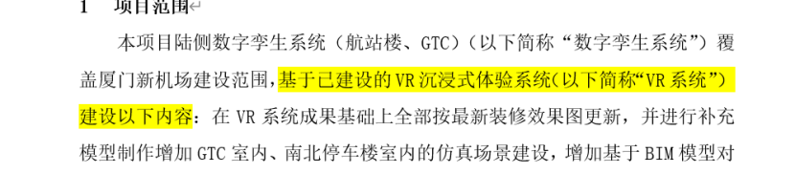 提疑：本次开发的系统是基于原有的VR系统二次开发，还是一个独立的系统？
答复：独立系统。
2、
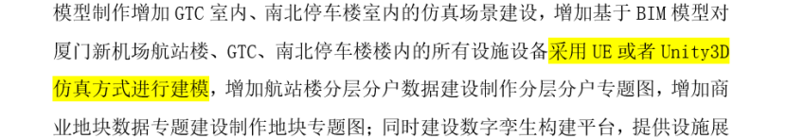
提疑：是要求UE或Unity3D的开发架构吗？此次要求是写的建模，是否表达错误？
答复：UE和Unity3D是开发引擎，采用哪种引擎进行建模渲染都行。
3、
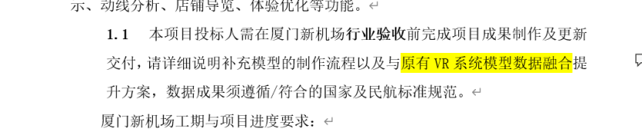 提疑：请提供原因VR系统模型数据格式或数据清单
答复：VR沉浸式体验系统成果为3DMAX文件。
4、
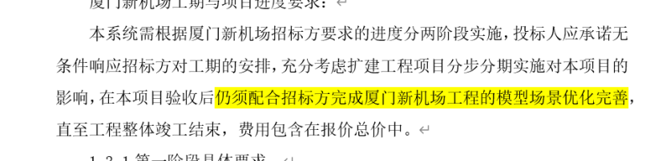 提疑：请明确场景优化范围和边界，以及优化次数
答复：按招标文件执行。
5、
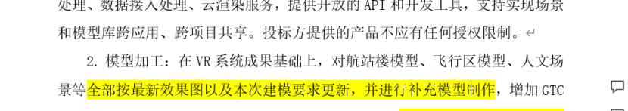 提疑：模型更新应该依据更新后的设计图纸，可结合效果图？是否表达不完整
答复：效果图是装修设计单位基于设计图纸制作。
6、
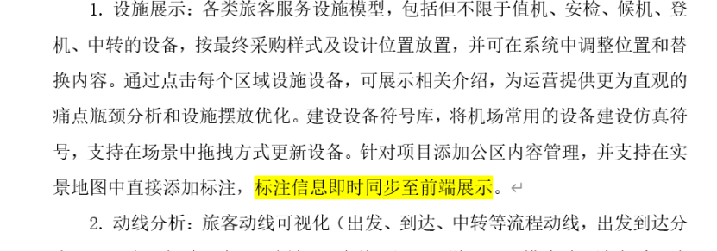 提疑：标注信息是由后台管理人员的操作？前端展示的地点？设备参数？网络通信条件？
答复：信息录入均由后台管理人员操作，前端展示为PC或者移动端展示，设备参数详见清单参数要求，网络为机场内网，具体详见《厦门新机场陆侧数字孪生系统项目（航站楼、GTC）技术要求》。
（三）投标截止时间、开标时间改为：2025年08月15日下午14：30（北京时间）

本答疑通知条款如与招标文件中相应条款有冲突的地方请以本答疑通知为准。其他内容如在本通知中未体现，则仍以招标文件中的要求为准。请投标人接到通知后将回执回传至我司，邮箱：wxsb@iport.com.cn。否则视为贵司已经收悉。
本通知为招标文件的有效组成部分，对招投标各方当事人均有约束力。

厦门万翔招标有限公司
二0二五年七月三十日
＿＿＿＿＿＿＿＿＿＿＿＿＿＿＿＿＿＿＿＿＿＿＿＿＿＿＿＿＿＿＿＿＿＿
回 执
厦门万翔招标有限公司：
我司已收悉上述内容，现给予回传确认。（邮箱：fuchenhui@iport.com.cn。）
单位盖章
年 月 日

二、监督部门
本招标项目的监督部门为采购单位监督部门。

三、联系方式
招 标 人：厦门翔业集团有限公司
地 址：/
联 系 人：邰工
电 话：0592-5781291
电子邮件：/

招标代理机构：厦门万翔招标有限公司
地 址：厦门市湖里区机场北路476号
联 系 人：傅先生、卢小姐、刘小姐
电 话：0592-2298136、5701518、5708270
电子邮件：fuchenhui@iport.com.cn
招标代理机构：厦门万翔招标有限公司
2025年7月30日

